Рейтинг поставщиков услуг за 9 месяцев 2016 года
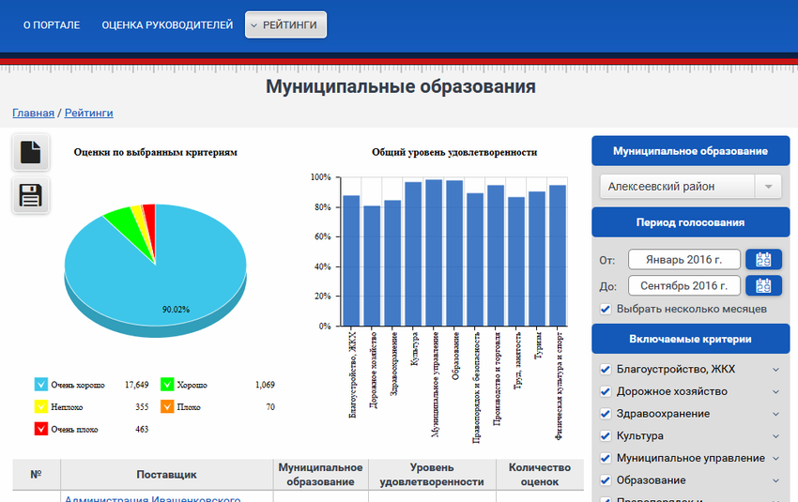

Рейтинг поставщиков услуг за 9 месяцев 2016 года
№ | Поставщик | Муниципальное образование | Уровень удовлетворенности | Количество оценок
1 | Администрация Иващенковского сельского поселения Алексеевского района | Алексеевский район | 100% | 52
2 | МБУК «Центральная библиотека г. Алексеевка | Алексеевский район | 100% | 30
3 | МДОУ детский сад комбинированного вида №12 г. Алексеевки | Алексеевский район | 100% | 66
4 | МДОУ «Детский сад комбинированного вида №1 г. Алексеевка» | Алексеевский район | 100% | 288
5 | МДОУ Мухоудеровский детский сад Алексеевского района | Алексеевский район | 100% | 24
6 | Администрация Хлевищенского сельского поселения Алексеевского района | Алексеевский район | 100% | 8
7 | МБУК «Алексеевский краеведческий музей» | Алексеевский район | 100% | 144
8 | МКУК «Гарбузовский культурный центр» | Алексеевский район | 100% | 180
9 | Администрация Глуховского сельского поселения Алексеевского района | Алексеевский район | 100% | 20
10 | МДОУ Иловский детский сад Алексеевского района | Алексеевский район | 100% | 36
11 | МДОУ Щербаковский детский сад Алексеевского района | Алексеевский район | 100% | 24
12 | МДОУ Варваровский детский сад общеразвивающего вида Алексеевского района | Алексеевский район | 100% | 18
13 | Администрация Советского сельского поселения Алексеевского района | Алексеевский район | 100% | 8
14 | Администрация Ильинского сельского поселения Алексеевского района | Алексеевский район | 100% | 34
15 | Администрация Луценковского сельского поселения Алексеевского района | Алексеевский район | 100% | 46
16 | Администрация Афанасьевского сельского поселения Алексеевского района | Алексеевский район | 100% | 6
17 | Администрация Репенского сельского поселения Алексеевского района | Алексеевский район | 100% | 154
18 | Администрация Гарбузовского сельского поселения Алексеевского района | Алексеевский район | 100% | 108
19 | МДОУ Глуховский детский сад Алексеевского района | Алексеевский район | 100% | 24
20 | МДОУ «Детский сад комбинированного вида №9 г. Алексеевка» | Алексеевский район | 100% | 18
21 | МДОУ Подсередненский детский сад Алексеевского района | Алексеевский район | 100% | 6
22 | Администрация Меняйловского сельского поселения Алексеевского района | Алексеевский район | 100% | 6
23 | МОУ Варваровская СОШ Алексеевского района | Алексеевский район | 100% | 16
24 | МДОУ центр развития ребенка – детский сад № 10 г. Алексеевки | Алексеевский район | 100% | 42
25 | Администрация Хрещатовского сельского поселения Алексеевского района | Алексеевский район | 100% | 6
26 | МКУК «Советский культурный центр» | Алексеевский район | 100% | 66
27 | МКУК «Афанасьевский культурный центр» | Алексеевский район | 100% | 12
28 | МОУ Николаевская ООШ Алексеевского района | Алексеевский район | 100% | 96
29 | Администрация Мухоудеровского сельского поселения Алексеевского района | Алексеевский район | 100% | 2
30 | МКУК «Мухоудеровский культурный центр» | Алексеевский район | 100% | 6
31 | МКУК «Матреногезовский культурный центр» | Алексеевский район | 100% | 6
32 | МКУК «Иващенковский культурный центр» | Алексеевский район | 100% | 144
33 | МОУ Гарбузовская СОШ Алексеевского района | Алексеевский район | 100% | 512
34 | МКУК «Меняйловский культурный центр» | Алексеевский район | 100% | 12
35 | МОУ Меняйловская ООШ Алексеевского района | Алексеевский район | 100% | 8
36 | МОУ Тютюниковская ООШ Алексеевского района | Алексеевский район | 100% | 24
37 | МКУК «Глуховский культурный центр» | Алексеевский район | 100% | 6
38 | МОУ Иловская СОШ им. Героя России В. Бурцева Алексеевского района | Алексеевский район | 100% | 48
39 | МОУ Афанасьевская СОШ Алексеевского района | Алексеевский район | 100% | 80
40 | МКУК «Жуковский культурный центр» | Алексеевский район | 99.91% | 552
41 | Администрация Жуковского сельского поселения Алексеевского района | Алексеевский район | 99.87% | 198
42 | МОУ Матреногезовская СОШ Алексеевского района | Алексеевский район | 99.86% | 360
43 | МДОУ Матрено-Гезовский детский сад Алексеевского района | Алексеевский район | 99.77% | 222
44 | МБУ ДО ДДТ муниципального района "Алексеевский район и город Алексеевка" | Алексеевский район | 99.76% | 715
45 | МБУ ДО "Станция юных техников" | Алексеевский район | 99.74% | 770
46 | МДОУ «Детский сад комбинированного вида №15 г. Алексеевка» | Алексеевский район | 99.66% | 222
47 | МОУ Жуковская СОШ Алексеевского района | Алексеевский район | 99.64% | 552
48 | МКУК «Луценковский культурный центр» | Алексеевский район | 99.58% | 60
49 | МДОУ «Детский сад комбинированного вида №14 г. Алексеевка» | Алексеевский район | 99.4% | 84
50 | МАУ - детский оздоровительный лагерь «Солнышко» Алексеевского района | Алексеевский район | 99.37% | 834
51 | Администрация Алейниковского сельского поселения Алексеевского района | Алексеевский район | 99.29% | 352
52 | МДОУ Алейниковский детский сад Алексеевского района | Алексеевский район | 99.28% | 312
53 | МОУ Луценковская СОШ Алексеевского района | Алексеевский район | 99.17% | 360
54 | Администрация городского поселения "Город Алексеевка" | Алексеевский район | 99.01% | 126
55 | МОУ Подсередненская СОШ Алексеевского района | Алексеевский район | 98.96% | 24
56 | МОУ ООШ №6 г. Алексеевки | Алексеевский район | 98.86% | 88
57 | МОУ Хлевищенская СОШ Алексеевского района | Алексеевский район | 98.83% | 256
58 | МОУ Алейниковская СОШ Алексеевского района | Алексеевский район | 98.83% | 384
59 | МАУК «Алексеевский Дворец культуры «Солнечный» | Алексеевский район | 98.77% | 264
60 | МКУ культуры "Алейниковский культурный центр" | Алексеевский район | 98.71% | 174
61 | МОУ СОШ №1 г. Алексеевки | Алексеевский район | 98.61% | 72
62 | МБУК «Центральная библиотека Алексеевского района» | Алексеевский район | 98.53% | 102
63 | Администрация Красненского сельского поселения Алексеевского района | Алексеевский район | 98.53% | 34
64 | МОУ Белозоровская ООШ Алексеевского района | Алексеевский район | 98.44% | 160
65 | МАДОУ «Детский сад комбинированного вида №17 г. Алексеевка» | Алексеевский район | 98.26% | 144
66 | МДОУ Луценковский детский сад Алексеевского района | Алексеевский район | 98.21% | 168
67 | МДОУ детский сад комбинированного вида № 2 г. Алексеевки Белгородской области | Алексеевский район | 98.21% | 252
68 | МОУ СОШ №2 г. Алексеевки | Алексеевский район | 98.09% | 392
69 | МУП "Дом быта" | Алексеевский район | 98.03% | 534
70 | МБУ ДО "Станция юных натуралистов" муниципального района "Алексеевский район и город Алексеевка" | Алексеевский район | 98.03% | 165
71 | МОУ Репенская СОШ Алексеевского района | Алексеевский район | 97.68% | 312
72 | МОУ Божковская ООШ Алексеевского района | Алексеевский район | 97.66% | 64
73 | МКУК «Репенский культурный центр» | Алексеевский район | 96.97% | 132
74 | МОУ Глуховская СОШ Алексеевского района | Алексеевский район | 96.88% | 96
75 | Администрация Варваровского сельского поселения Алексеевского района | Алексеевский район | 96.88% | 16
76 | МКУК «Красненский культурный центр» | Алексеевский район | 96.67% | 30
77 | МБУ ДОД детско-юношеская спортивная школа муниципального района «Алексеевский район и город Алексеевка» | Алексеевский район | 96.43% | 140
78 | МОУ Мухоудеровская СОШ Алексеевского района | Алексеевский район | 96.35% | 48
79 | МУП "Торговый Двор "Алексеевский" | Алексеевский район | 96.22% | 384
80 | МДОУ детский сад с. Станичное Алексеевского района | Алексеевский район | 95.83% | 132
81 | МОУ ООШ № 5 г. Алексеевки | Алексеевский район | 95.69% | 1416
82 | МБОУ Иващенковская ООШ Алексеевского района | Алексеевский район | 95.42% | 240
83 | МОУ СОШ № 4 г. Алексеевки Белгородской области | Алексеевский район | 95% | 120
84 | Администрация Алексеевского района | Алексеевский район | 94.78% | 316
85 | МБДОУ детский сад №3 г. Алексеевка | Алексеевский район | 94.12% | 102
86 | Администрация Матреногезовского сельского поселения Алексеевского района | Алексеевский район | 93.75% | 16
87 | МДОУ «Детский сад комбинированного вида №8 г. Алексеевка» | Алексеевский район | 93.45% | 42
88 | МУП "Горводоканал" | Алексеевский район | 92.82% | 216
89 | МОУ Щербаковская СОШ Алексеевского района | Алексеевский район | 92.25% | 200
90 | МДОУ детский сад комбинированного вида №13 г. Алексеевки | Алексеевский район | 91.67% | 42
91 | МОУ СОШ с углублённым изучением отдельных предметов №3 г. Алексеевки | Алексеевский район | 90.94% | 80
92 | МАДОУ «Детский сад комбинированного вида №11 г. Алексеевка» | Алексеевский район | 90.83% | 120
93 | МОУ СОШ №7 г. Алексеевки | Алексеевский район | 90.75% | 200
94 | МДОУ «Детский сад комбинированного вида №7 г. Алексеевка» | Алексеевский район | 90.36% | 96
95 | МАУ "Спортивный парк "Алексеевский" Алексеевского района | Алексеевский район | 89.69% | 720
96 | МБУК кинотеатр «Октябрь» | Алексеевский район | 89.46% | 102
97 | МОУ Ильинская СОШ Алексеевского района | Алексеевский район | 88.92% | 424
98 | МОУ Хрещатовская ООШ Алексеевского района | Алексеевский район | 88.49% | 152
99 | Алексеевская ЦРБ | Алексеевский район | 87.25% | 498
100 | МУП "Алексеевская теплосетевая компания" | Алексеевский район | 86.2% | 96
101 | МБУ "Благоустройство" | Алексеевский район | 85.5% | 150
102 | ЗАО "Движение" | Алексеевский район | 84.25% | 146
103 | МУП "Алексеевская сервисно-сбытовая компания" | Алексеевский район | 83.83% | 150
104 | МОУ Советская СОШ Алексеевского района | Алексеевский район | 82.67% | 88
105 | Алексеевский ОВО ФГКУ УВО УМВД России по Белгородской области | Алексеевский район | 82.29% | 72
106 | МУП "ДЭУ" | Алексеевский район | 80.22% | 182
107 | Алексеевский МЦТЭТ Белгородского филиала ОАО «Ростелеком» | Алексеевский район | 80% | 40
108 | МОУ Красненская СОШ Алексеевского района | Алексеевский район | 79.69% | 64
109 | Добровольная пожарная команда Алексеевского станичного казачьего общества (ДПК АСКО) | Алексеевский район | 79.38% | 40
110 | МКУК «Хрещатовский культурный центр» | Алексеевский район | 79.17% | 18
111 | Алексеевское РОООО «Всероссийское добровольное пожарное общество» | Алексеевский район | 74.22% | 32
112 | МУКП «Единое дежурно диспетчерская служба – 01 Алексеевского района» | Алексеевский район | 71.5% | 50
113 | ПЧ – 16 ФГКУ (2 отряд ФПС по Белгородской области) | Алексеевский район | 71.25% | 20
114 | МУКП «Водолазно-спасательная станция» | Алексеевский район | 69.72% | 90
115 | ОКУ Алексеевский городской ЦЗН | Алексеевский район | 68.8% | 270
116 | МУП "Зеленхоз" | Алексеевский район | 57.58% | 99
117 | МУП "Районная теплосетевая компания" | Алексеевский район | 50% | 36
118 | ПЧ – 58 областное государственное казенное учреждение «Управление по делам гражданской обороны и чрезвычайным ситуациям Белгородской области» | Алексеевский район | 50% | 8
119 | МО МВД России «Алексеевский» | Алексеевский район | 43.75% | 36
120 | Администрация Подсередненского сельского поселения Алексеевского района | Алексеевский район | 25% | 2
121 | ГУ МЧС России Управление надзорной деятельности Отдел НД г. Алексеевка и Алексеевского района | Алексеевский район | 25% | 16

Администрация муниципального района "Алексеевский район и город Алексеевка"

